**Муниципальное бюджетное дошкольное образовательное учреждение детский сад «Березка»**

**Родительское собрание: «Влияние гаджетов на развитие детей».**

Воспитатель: Лобаева Н.Е.

с. Сеченово 2022 г.

**Гаджет**— небольшое устройство, предназначенное для облегчения и усовершенствования жизни человека.

**Цель:** создание условий для расширения и углубления знаний родителей о проблемах взаимодействия детей с современными гаджетами.

**Задачи:**

• учить детей правильно использовать гаджеты с пользой для детского организма;

• ознакомить с угрозами, с которыми могут столкнуться дети в интернете, а также при использовании гаджета, найти пути решения проблемы совместно с детьми;

• Воспитывать у детей здоровый интерес к гаджетам, без злоупотребления.

**Форма проведения**: беседа

**Участники собрания:**

- воспитатель

- родители

**Оборудование:** компьютер, проектор с экраном, мячик

**Предварительная работа:**

1. Анкетирование родителей: «Влияние гаджетов на развитие детей». (Приложение 1)
2. Изготовление памяток для родителей «Профилактика компьютерной зависимости у ребёнка» (Приложение 2)
3. "Беседа с детьми с дошкольного возраста о гаджетах" (Приложение 3)
4. Гимнастика для глаз (Приложение 4)
5. Составление памяток-подсказок для проведения «Компьютерного ринга» (Приложение 5)

**План собрания:**

1. Вводный этап. Эмоциональный настрой

2. Основной этап. Косультация: «Влияние гаджетов на развитие детей».

3. Игра «Компьютерный ринг».

4. Заключительный этап. Подведение итогов собрания.

5. Сообщения результатов анкетирования.

6. Рефлексия. Просмотр видео «Современные дети и гаджеты прошлого».

7. Индивидуальная беседа с родителями.

**Эмоциональный настрой:**

**«Веселый мяч«**

«Вот бежит весёлый мячик быстро-быстро по рукам. У кого весёлый мячик, тот сейчас расскажет нам!» (мячик передаётся из рук в руки, родители говорят свое имя и чем они любят зниматься в свободное время)

**Основной этап. Косультация: «Влияние гаджетов на развитие детей».**

Добрый вечер, уважаемые родители! Я рада, что вы нашли время и пришли к нам на обсуждение важной темы, которая не является для общественности новой. Что же произошло, и что могло повлиять на возникновение проблемы компьютерной зависимости дошкольников?

Такое, безобидное на первый взгляд, занятие, как игра на компьютере или просмотр мультфильмов, часто устраивает не только детей, но и родителей. Ребенок не пристает, ничего не просит, не безобразничает и в то же время получает впечатления, узнает что-то новое, приобщается к современной жизни. Часто экран заменяет ребенку живое общение с родными, совместное проведение досуга, игры с родителями, спорт.

В этом возрасте у детей при непосредственном участии родителей формируется пока еще привычка развлекать себя при помощи компьютерных игр и графических программ. У ребенка формируется устойчивая связь – захотел развлечься – взял телефон, планшет, ноутбук. Никакие другие классические детские развлечения его уже не интересуют. А кто бы спорил? Это очень интересно, это завораживающе интересно, это просто волшебство какое-то: ведешь пальцем по экрану, а на экране вспыхивают диковинные рисунки, которые меняют цвет, меняются сами, приходят в движение и даже «поют». И скоро ребенок и сам не захочет складывать пирамидки и кубики и катать машинку. Ни чтение книги, ни настольная игра, не в состоянии конкурировать с теми поистине безграничными возможностями, которые дает компьютерный мир. Каждый вечер в доме будут звучать два слова: «Дай поиграть!»

Многие родители специально дают своим детям гаджеты. Цели могут быть разными: для развития ребенка, пресечения его капризов и истерик, во время долгого ожидания в очередях или чтобы выкроить для себя немного свободного времени. При этом знакомить ребенка с гаджетами они начинают уже с первого года жизни. И напрасно! Поскольку в раннем дошкольном возрасте у ребенка возникают особые эмоциональные отношения с близкими людьми.

В последние годы у детей часто наблюдается задержка речевого развития: поздно начинают говорить, мало и плохо разговаривают, речь бедна и примитивна. Сидя у экранов телевизора, ребенок не учится говорить, а учится лишь подражанию звуков. Овладение речью в раннем возрасте происходит только в живом общении, когда ребенок не только слушает чужие слова, но и является участником диалога: задает вопросы, отвечает.

Все чаще отмечается у детей неспособность к фантазии и творческой активности. У них нарушается внимание и способность к концентрации на каком-либо занятии, нет заинтересованности в делах. Многим трудно воспринимать информацию на слух, они не могут удержать в памяти цепочку из нескольких предложений, связать их одним смыслом. Поэтому детям не интересны и скучны книги.

Становление внутреннего мира ребенка, формирование его личности происходит именно в детском возрасте и только в совместной жизнедеятельности со взрослыми. Отсутствие внутреннего мира, душевная пустота порождают детскую агрессию и жестокость.

Все сказанное, конечно, не означает полностью исключить современные ИКТ из жизни ребенка. При рациональном использовании они могут стать средствами, которые способны развить творческие способности ребенка, его интеллектуальную сферу, моторику, зрительно-моторную координацию.

Для нас самое главное, чтобы дети не попали в зависимость от «компьютерного друга», а ценили живое, эмоциональное человеческое общение и стремились к нему.

**Игра «Компьютерный ринг»**

Цель: Выявление через игру «Компьютерный ринг», какое «добро» и «зло» несет взаимодействие детей с современными гаджетами.

- Как мы видим компьютер, планшеты, смартфоны, и в самом деле очень необычная игрушка. Но вот вопрос: способствует ли развитию ребёнка дошкольного возраста или, напротив, сдерживает его? Существуют как сторонники, так и противники применения гаджетов в деятельности детей дошкольного возраста. А как считаете вы: можно ли и нужно ли дошкольнику общаться с гаджетами? А для этого устроим « компьютерный ринг». Для этого нам нужно разделиться на две команды. За столом с красными подсказками -сторонники применения современных гаджетов в дошкольном воспитании, а за столом с желтыми - его противники. На каждом из лежащих на столе листов обозначено то или иное свойство современных гаджетов. Задача команд - выбрать нужные и, опираясь на них постараться убедить членов другой команды в истинности именного вашего мнения.

- Как видите у современных гаджетов есть и положительные и отрицательные стороны.

Один из важных факторов риска - это нагрузка на психику.

**«+» и «-» влияния ИКТ на развитие ребенка дошкольного возраста:**

|  |  |
| --- | --- |
| **Положительное влияние компьютера** | **Отрицательное влияние компьютера** |
| Развитие мелкой мускулатуры руки, моторики | Большая нагрузка на глаза |
| Познавательная мотивация | Развитие остеохондроза |
| Выработка усидчивости | Психическая нагрузка |
| Улучшение памяти, внимания | Компьютерная зависимость |
| Ориентирование в современных технологиях | Нервно-эмоциональное напряжение |
| Быстрое нахождение нужной информации, следовательно увеличение свободного времени | Синдром компьютерного стресса |
|  | Ребёнок забывает о реальном мире |
|  | Замена общения |
|  | Стеснённая поза |

Исследования ученых показывают, что компьютер становится доступен пониманию ребенка примерно с 5 лет. Если вы решили, что ваш ребенок уже в три года может пользоваться компьютером, необходимо знать временные ограничения.

**Полезные советы:**

1. Помните о времени использования гаджетов детьми:

4-5 лет — не более 15 минут;

6 лет — 20 минут;

2. Не позволять пользоваться гаджетами перед сном.

3. Оптимальное расстояние между глазами и монитором — 60-70 см.

4. Если занятие предполагает более длительное нахождение перед монитором, необходимо делать 10-минутые перерывы.

5. Уделить время прогулкам на свежем воздухе, спорту, подвижным играм.

6. За 2-3 часа до сна замените электронное устройство на спокойные совместные игры, чтение книг, общение.

7. У ребёнка должны быть обязанности по дому.

**Какие проблемы могут наблюдаться у дошкольников с зависимостью от гаджетов?**

1. Когда ребёнок полностью поглощен в гаджетах, то когда родители отбирают их, он испытывает сильный дискомфорт и реальные психологические трудности восприятия окружающего пространства и людей в нём.

2. Окружающая реальность не столь яркая и уж совсем не эстетично организована – обычная серость, тусклость, грязь и бардак — и ребенку снова хочется погрузиться в красоту нереально мира!

3. В реальности не все окружающие нас объекты находятся в движении, поэтому ребенку трудно их воспринимать, так как зрительный центр мозга уже «натренирован» видеть и фокусироваться только на том, что движется.

4. Если ребёнок утратил способность самому следить за происходящим, приходится фокусировать его внимание на чем-либо.

**Чем опасны гаджеты?**

1. Планшеты и телефоны провоцируют болезни глаз.

Близорукость. Этот недуг возникает, если ребёнок часто и подолгу играет на планшете, компьютере, смотрит близко телевизор при расстоянии менее 60 см. При игре на планшете, телефоне очень сильно напрягаются глазные мышцы и даже могут спровоцировать их спазм. Поэтому чем меньше устройство, тем оно опаснее для здоровья глаз.

Конъюнктивит. Когда ребёнок увлекается, он забывает моргать. Вследствие чего глаза пересыхают, возникает ощущение, как будто в них попал песок. Дети начинают тереть свои глазки не всегда чистыми руками, что и приводит к конъюнктивиту.

2. Чем выше компьютерная зависимость, тем слабее иммунитет.

Нарушение осанки влечёт за собой проблемы в формировании костно-мышечного скелета ребенка, а также сбой в его системе кровоснабжения. Кстати, именно поэтому дети могут жаловаться на головную боль. Лучший способ избавиться от неё – физическая нагрузка.

3. Нарушения ритма дыхания.

Зачастую компьютерные игры держат детей в таком напряжении, что они забывают дышать. Недостаток кислорода плохо влияет на многие функции нашего организма.

Таким образом, родителям важно не допустить, чтобы гаджеты в жизни ребёнка стали источником проблем. Грамотное и умеренное использование гаджетов действительно будет способствовать развитию ребёнка и поможет ему шагать в ногу со временем.

**Заключительный этап. Подведение итогов собрания.**

Перед родительском собрание родители проходили Анкетирование: «Влияние гаджетов на развитие детей».

Результаты тестирование показали что у детей нет зависимости от гаджетов!

**Важно!**Лучше проходить этот тест чаще: в таком случае вы сможете оперативно подкорректировать ситуацию.

**Делая вывод,** хочется отметить, что запрещать своим детям пользоваться современными устройствами не стоит. Все-таки мы живем в век технологий, и знания в этой области очень пригодятся в будущем. Главное, чтобы родители контролировали время, которое ребенок проводит за компьютером или планшетом, впоследствии дети сами научатся его контролировать. И не забывали, что нельзя подменять реальное общение с малышами никакими новомодными устройствами.

В использовании компьютера, планшета и других гаджетов, несомненно, есть масса положительных сторон. Мы с вами рассмотрели все плюсы и минусы экрана в жизни детей и понимаем, что без гаджета и других средств компьютерной и медиа коммуникации современная жизнь невозможна. Хорошо, что современные дети легко и быстро осваивают современную технику, а наша с вами задача заключается в том, чтобы сделать компьютер помощником и союзником в их воспитании и развитии. И, конечно же, родители должны уделять больше времени общению с детьми, чаще проводить с ними совместный досуг. Нужно обязательно помочь ребенку найти себе увлечение по интересам, возможностям и склонностям ребенка. Желаю вам обязательно достичь успехов в воспитании детей и чаще радоваться этому! Спасибо вам за принятия участия в нашем родительском собрании.

**Рефлексия.**

Просмотр видео «Современные дети и гаджеты прошлого».

**Литература и Интернет- ресурс**

1. А.Р. Павленко "Компьютер TV и здоровье"
2. А.Р.Павленко "Биобезопасная электроника. Шаг за горизонт официальной науки"
3. Анна Геращенко « Вред гаджетов»
4. Журнал «Счастливые родители» статья «Ребенок и современные гаджеты»
5. Людмила Малюта «Электронные гаджеты их польза и вред здоровью»
6. Сайт журнала "Здоровье": http://zdr.ru/articles/elektronnue_deti Электронны дети
7. Юрий Истратов « О вреде гаджетов»
8. http://www.artofcare.ru/top/6665.html Дети и электронные гаджеты: Кто кого?
9. <http://l-pankova.ru/podrostok-i-sovremennye-gadzhety-eksperiment/Подросток> и современные гаджеты. Эксперимент.
10. <https://ru.gadgets-reviews.com/review/163-klassifikatsiya-gadzhetov.html>
11. [h[ttp://www.liveinternet.ru/users/pmos_nmos/post294513545/](http://www.liveinternet.ru/users/pmos_nmos/post294513545/)](https://www.google.com/url?q=http://www.liveinternet.ru/users/pmos_nmos/post294513545/&amp;sa=D&amp;source=editors&amp;ust=1633056460000000&amp;usg=AOvVaw2QMpvFBcwZAFZ_EcNu068a)

**Приложение 1**

**Анкета для родителей: «Влияние гаджетов на развитие детей»**

Ответы на эти вопросы помогут вам определить, не развивается ли у вашего ребенка зависимость от разнообразных электронных девайсов.

1. Ваш малыш проводит за компьютером (с телефоном или планшетом) больше одного часа в день.   
а) Нет.   
б) Да.

2. Без компьютера и телевизора ребенок скучает и мается от безделья.   
а) Нет.   
б) Да.

3. Увлекшись электронной игрой, малыш часто отказывается идти есть или гулять.   
а) Нет.   
б) Да.

4. Карапуз рисует только на компьютере и отказывается делать то же самое на бумаге, а чтению вслух он предпочитает просмотр мультиков.   
а) Нет.   
б) Да.

5. Ребенок не может обходиться без электронных «друзей» и использует их ежедневно.   
а) Нет.   
б) Да.

Если на четыре вопроса из пяти вы ответили утвердительно, значит, вам стоит серьезно задуматься над тем, как ограничить общение малыша с электроникой. Действуйте мягко, но уверенно, в противном случае ребенок действительно рискует заработать серьезную зависимость от гаджетов.

Если большинство ответов отрицательные, беспокоиться не о чем, но терять бдительность все-таки не стоит.

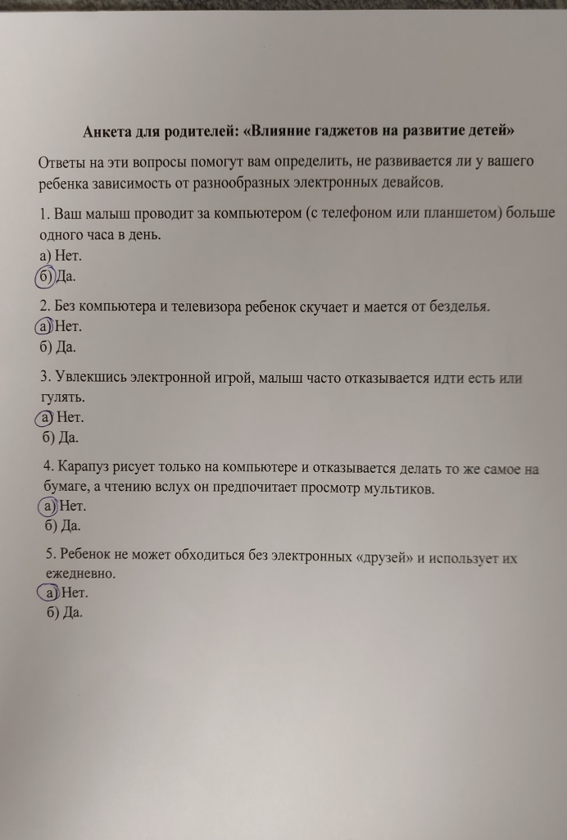

**Приложение 2**

**Памятка для родителей обучающихся  
«Профилактика компьютерной зависимости у ребенка».**

1.Поощряйте творческие увлечения ребенка, будь то рисование или занятия музыкой.

2.Приобщайте ребенка к занятиям спортом, ведь у детей, увлеченных спортом, компьютерная зависимость проявляется реже.

3.Не забывайте, для ребенка важен личный пример родителей. Нельзя, чтобы слова расходились с делом. И если отец разрешает сыну играть не более часа в день, то и сам не должен играть по три-четыре часа.

4.Если ваша работа связана с компьютером и вы вынуждены проводить за ним много времени, в беседах с ребенком акцентируйте его внимание на том, что компьютер вам необходим для работы.

5.Компьютер может стать вашим помощником в организации совместной творческой деятельности с ребенком. Привлекая ребенка к поиску необходимой информации для подготовки сообщения к уроку или просматривая в Интернете репертуар детских театров, вы будете воспитывать в ребенке культуру работы с компьютером и в Интернете.

6.Соблюдайте режим работы за компьютером. Попытайтесь объяснить ребенку, что компьютер не право, а привилегия, поэтому проведение времени за ним подлежит контролю со стороны родителей. Однако не злоупотребляйте своим "правом на запрет", ведь "запретный плод сладок".

7.Если ребенок все-таки имеет компьютерную зависимость, то не стоит устанавливать резкие запреты или ограничения, ребенок может проводить за компьютером два часа в будний день и три – в выходной. Обязательно с перерывами.

8.Предложите ребенку другие способы времяпрепровождения. Можно составить список дел, которыми стоит заняться на досуге. Важно, чтобы в списке были совместные занятия (походы в кино, прогулки, настольные и подвижные игры и т. д.).

9.Используйте компьютер как элемент эффективного воспитания, в качестве поощрения (например, за правильно и вовремя сделанное домашнее задание, уборку квартиры и т. д.).

10.Обратите внимание на компьютерные игры, в которые играют дети, т. к. некоторые из них могут стать причиной бессонницы, раздражительности, агрессивности, специфических страхов. Обсуждайте игры с ребенком, выбирайте их вместе. Отдавайте предпочтение развивающим играм. Крайне важно научить ребенка критически относиться к компьютерным играм, показывать, что это очень малая часть доступных развлечений, жизнь гораздо разнообразней, что игра не заменит общения.

11.Если родители самостоятельно не могут справиться с проблемой, не стоит откладывать или бояться визита к специалисту, важно вовремя обратиться к психологам в специализированные центры.

**Приложение 3**

**Беседа с детьми: «Вред гаджетов для детей дошкольного возраста».**

**Цель**: Формировать знания детей о пользе или вреде использования гаджетов.

**Задачи:**

1.     Формировать представления у детей как правильно использовать гаджеты с пользой для детского организма.

2.     Воспитывать у детей здоровый интерес к гаждетам, без злоупотребления.

Ребята мне пришло письмо от фиксика Нолика, он пишет, что заболел. У него сильно болит голова, красные глаза, пропал сон и аппетит. Нам нужно помочь ему, узнать что же случилось?

Вы готовы помочь Нолику, что бы узнать от чего он заболел, нам нужно отгадать загадки?

* Что за чудо - агрегат?

Может делать все подряд:

Петь, играть, читать, считать,

Самым лучшим другом стать?

(Компьютер)

* Он мелодию сыграет,

Как будильник прозвонит,

На часок – другой смолкает –

И опять заговорит,

В сумочке лежит всегда,

А молчит лишь иногда.

(Телефон).

Правильно, ребята, по - другому все эти устройства можно назвать гаджетами.

**Гаджет** — что это такое? Конкретного определения не существует, так как гаджеты бывают самые разные. Это такие портативные, карманные приспособления, которые так или иначе упрощают человеческую жизнь

Ребята, а какие еще вы знаете гаджеты?

-(планшет, ноутбук, умные часы).

Ребята, какую пользу приносят гаджеты человеку?

- Они дают нам возможность послушать музыку, посмотреть мультфильм, поиграть в развивающие игры, обучаться чему либо.

А как вы думаете какой же вред могут приносить гаджеты?

**«Вред гаджета»:**

1. Вред от электромагнитного излучения. Идущее от устройств излучение оказывает негативное влияние на нервную систему и организм в целом, приводит к нарушениям сна вплоть до бессонницы, капризам и головным болям.
2. Ухудшение координации движений, снижение реакции при подвижных играх, например, в футбол, баскетбол.
3. Затормаживание развития мелкой моторики рук. Гаджет не дает того, что традиционный привычный всем конструктор и мозаика. Ребенок испытывает дефицит необходимых для нормального формирования сенсорных ощущений.
4. Проблемы со зрением, появление близорукости. Часто дети пользуются гаджетами в положении лежа, вопреки рекомендациям врачей-педиатров применять для любых занятий адаптированные для детского организма «растущие» стулья с набором настроек.
5. Нарушение осанки. Сидение за компьютером в одной напряженной позе или нахождение в неправильном положении неизбежно приводит к искривлению позвоночника и другим проблемам опорно-двигательной системы. Нарушение осанки в первую очередь связывают с отсутствием у детей правильно организованного места для выполнения домашних заданий и хобби.

Правильно мы нашли причину болезни Нолика. Ситуация конечно непонятная: гаджеты созданы для того чтобы помогать, а на самом деле как бы подчиняют себе человека. Особенно опасно, когда возникает зависимость от гаджетов у детей. Когда например родители не могут оторвать ребенка от телефона, ребенок становится злым, агрессивным, устраивает истерики.

Давайте подумаем, как же можно помочь нашему другу?

- меньше сидеть за компьютером

Правильно ребята, использовать гаджеты не более 20 минут, чтобы глаза не уставали нужно обязательно делать гимнастику для глаз. Ваши родители должны контролировать вас. Наш друг провел много времени за планшетом. От этого он и заболел, чем же можно заменить компьютерные игры?

- игры на свежем воздухе, чтение книг ....

Правильно чтение книг, подвижные игры с друзьями, настольные игры, езда на велосипеде.

Компьютер тоже наш друг.  Но только не злоупотреблять!

«Мы справились!»

Мы искали лекарство для нашего друга и нашли.

**Полезные советы:**

1. Помните о времени использования гаджетов детьми:

4-5 лет — не более 15 минут;

6 лет — 20 минут;

2. Не позволять пользоваться гаджетами перед сном.

3. Оптимальное расстояние между глазами и монитором — 60-70 см.

4. Если занятие предполагает более длительное нахождение перед монитором, необходимо делать 10-минутые перерывы.

5. Уделить время прогулкам на свежем воздухе, спорту, подвижным играм.

6. За 2-3 часа до сна замените электронное устройство на спокойные совместные игры, чтение книг, общение.

7. У ребёнка должны быть обязанности по дому.

Ребята, что вы сегодня узнали?

- нельзя долго времени пользоваться компьтером и сидеть в телефоне.

Будете ли следовать правилам использования гаджетов?

- да.

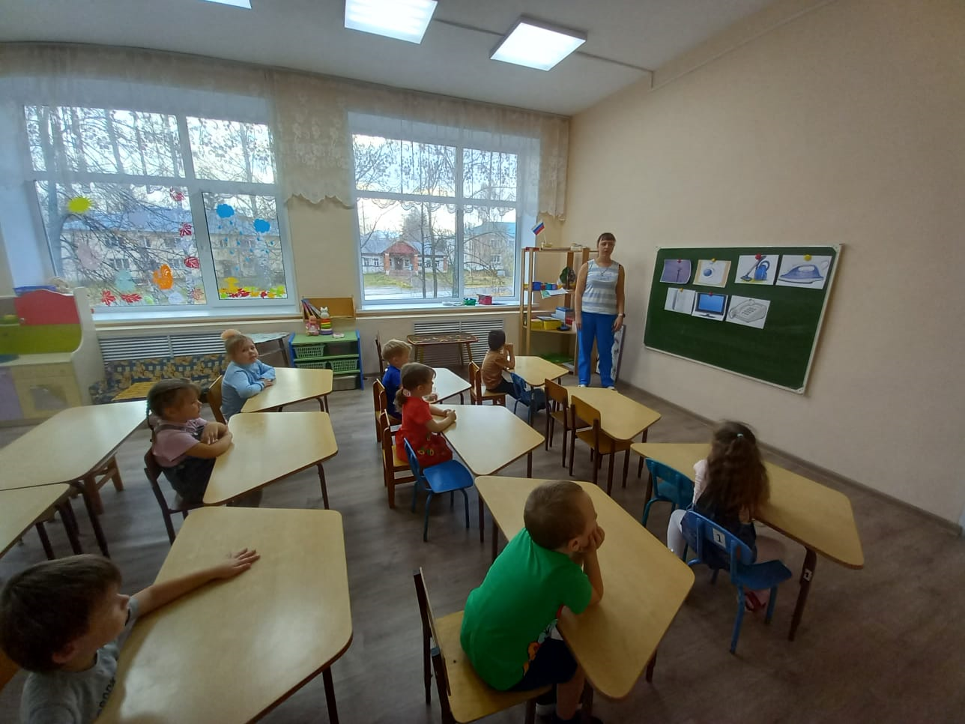

**Приложение 4**

**Гимнастика для глаз**

1.     Движения по прямым линиям. Интенсивно подвигайте глазами по горизонтали: направо — налево, и вертикали: вверх — вниз.

2.     Глубоко вдыхая, посмотрите на кончик носа. Сделайте задержку на несколько секунд и, выдыхая, верните глаза в исходное положение. Закройте глаза на небольшое время.

3.     Моргания. Не менее ста раз легко и быстро поморгайте глазами.

4.     На вдохе посмотрите в правый верхний угол (приблизительно 45° от вертикали) и, не задерживаясь, верните глаза в исходное положение. На следующем вдохе посмотрите в нижний левый угол и на выходе верните глаза в исходное положение.

5.     «Близко-далеко». Подойдите к окну, внимательно посмотрите на близко расположенный предмет, например, на оконную раму, а затем вдаль, например, на дерево.

6.     Круговые движения. Сделайте круговые движения открытыми глазами: сначала по часовой стрелке, затем — против.

7.     Сильно зажмурить глаза, а затем расслабить мышцы несколько раз.

8.     Описываем взглядом плавно фигуры: горизонтальная восьмерка, вертикальная восьмерка, буквы.

9.     Пальминг. Необходимо сесть перед столом так, чтобы спина была ровной. Локти положить на стол, ладонями закрыть глаза. Ладони складываются домиком. Длительность от 30 сек. Во время упражнения глаза должны находиться в полной темноте.

**Приложение 5**

**Варианты подсказок:**

* вызывает интерес к новой технике

* развивает творческие способности

* полностью захватывает сознание ребёнка

* устраняет страх ребенка перед новой техникой

* отрицательно влияет на физическое развитие детей

* повышает состояние нервозности и страха при стремлении во что бы то ни стало добиться победы

* формирует психологическую готовность к овладению компьютерной грамотности

* содержание игры провоцирует проявления детской агрессии, жестокости

* позволяет развивать воображение ребёнка, моделируя совершенно новые ситуации, даже из области будущего и нереального

* воспитывает внимательность, сосредоточенность

* обязывает ребёнка действовать в темпе, задаваемом программой

* снижает интеллектуальную активность детей за счет развлекательного содержания игры

* позволяет лучше и быстрее освоить понятия цвета, формы, величины

* помогает овладеть чтением и письмом

* ухудшает зрение ребёнка

* способствует возникновению нарушения осанки

* развивает элементы наглядно-образного и логического мышления

* тренирует внимание и память

* развивает быстроту действий и реакций

* способствует развитию гиподинамии

* воспитывает целеустремлённость